Instrukcja dla ucznia 2 str.
Komunikacja ucznia i nauczyciela w systemie nauczania zdalnego
przy pomocy narzędzi e-dziennika Librus.
- Zaloguj się na konto ucznia poprzez dziennik "Librus".
- Na bieżąco monitoruj moduł: „Wiadomości” oraz moduł: „Zadania domowe”.
- Zadania będziesz otrzymywać za pośrednictwem modułu: „Wiadomości”. Otrzymasz tam informacje o zakresie materiału i o umiejętnościach które powinieneś opanować. Możesz też otrzymać link
do stron internetowych, na których znajdziesz dodatkowe wskazówki.
- Jeśli zlecone przez nauczyciela zadanie będzie wymagało od Ciebie przesłania plików z rozwiązaniem, wówczas takie zadanie znajdziesz w module: „Zadania domowe”.
Po otwarciu modułu: „Zadania domowe” zobaczysz listę zadań przydzielonych Ci z określonych przedmiotów. W kolumnie „Termin wykonania” zobaczysz datę, do kiedy zadanie powinieneś wykonać.
- Kolumna „Opcje” zawiera najważniejsze dla Ciebie narzędzia.
Po wybraniu „Podgląd” zobaczysz szczegóły zadania, opis np. tematu czy zagadnienia
do samodzielnego opracowania. Możesz też w tym miejscu zobaczyć link do innej strony internetowej, na której znajdziesz dodatkowe wskazówki (taki link należy skopiować i wkleić w pasek adresu nowego okna przeglądarki).
6. Aktywny będzie przycisk „Pobierz zadanie”. Należy pobrać wysłane materiały i zapisać na dysku
swojego komputera (proponuje założyć do tego stosowny folder).
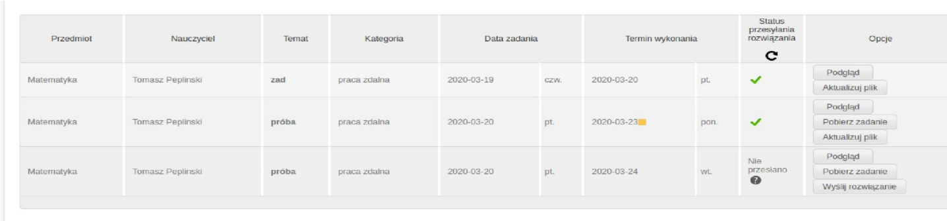
8. Za wykonanie zadań, testów możesz otrzymywać oceny. Jeśli nauczyciel poprosi Cię o poprawienie zadania, wtedy będziesz mógł ponownie wysłać plik z zadaniem korzystając
z opcji „Aktualizuj plik”
7..
W przypadku niektórych zadań, nauczyciel będzie od Ciebie oczekiwał, że
prześlesz mu rozwiązanie (np. w postaci zdjęcia, karty pracy, rozwiązanego testu,
itp.) Wtedy taki plik załączysz wybierając przycisk „
Wyślij rozwiązanie
”
Postaraj się, aby wysyłane do nauczyciela przez Ciebie pliki były jak najmniejsze
(
np. zmniejszaj zdjęcia do wielkości około 150 kB). W kolumnie „
Status
przesyłania rozwiązania
” możesz na bieżąco kontrolować, czy nie zapomniałeś
o wysłaniu rozwiązania.

